Regnskap Langebåt Minigolf klubb for 2018
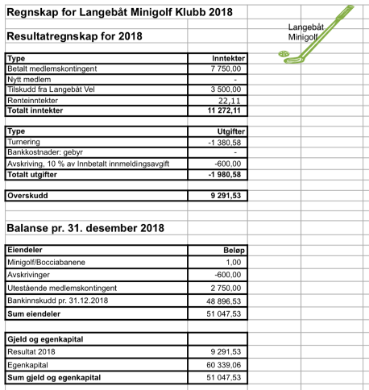

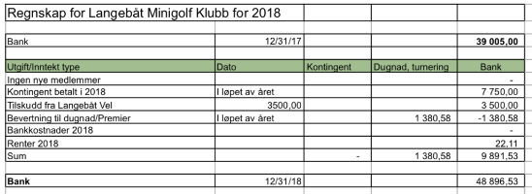

Oslo 29. april 2019
Lisa Smedstad
(Kasserer)

